A Volvo bemutatja új szolgáltatását, amely az elektromos teherautók töltésére fókuszál
A Volvo Trucks továbbra is új szolgáltatásokat vezet be az elektromos teherautók töltésére. A legújabb – Charging Management – egy olyan szolgáltatás, amely lehetővé teszi a hatékony töltést a telephelyén.
A Volvo Trucks új szolgáltatása, a Charging Management lehetővé teszi a közlekedési vállalatok számára, hogy hatékonyan kezeljék elektromos teherautóik privát töltését saját telephelyeiken. A szolgáltatás hozzájárul a termelékenység és az üzemidő növekedéséhez azáltal, hogy biztosítja, hogy a flottán belüli teherautók kellően fel legyenek töltve a tervezett műveletekhez, és csökkenti a nem tervezett töltési ciklusok számát.
A platformon a fuvarozó töltési terveket készíthet, amelyek meghatározzák, hogy a járművek várhatóan mikor kezdik el a töltést és érik el a teljes akkumulátorszintet. A tervtől való eltérésekről a felhasználót értesítjük, hogy elkerüljük az akkumulátor alacsony töltöttségi szintjét. A szolgáltatás vizuális áttekintést nyújt a teherautók töltési folyamatáról, az akkumulátor töltöttségi szintjével és a töltési állapotával. A járművek és a töltők töltési szakaszairól szóló jelentések rendelkezésre állnak nyomon követéshez.
„A töltés kulcsfontosságú terület az elektromos teherautó üzemeltetése során. Szállítmányozó vállalatként szeretne megbizonyosodni arról, hogy teherautói fel vannak töltve és készen állnak, amikor elérkezik a következő fuvar ideje. A töltési folyamat nyomon követése azért is fontos, hogy ellenőrizni lehessen, vannak-e eltérések. Ez a szolgáltatás mindebben segíti a fuvarozókat” – monda Johan Östberg, a Volvo Trucks elektromobilitási szolgáltatás tulajdonosa.
A Volvo Open Charge egyszerű nyilvános töltést biztosít három lépésben: keresés, lefoglalás, töltés
Tavaly a Volvo Trucks elindította a Volvo Open Charge szolgáltatást, amely a közúti töltés kiszámíthatóbbá és megbízhatóbbá tételét szolgálja. A Volvo Open Charge segíti a fuvarozókat a nyilvános töltőállomások megtalálásában és elérésében. Lehetőség van a töltésért az eszközzel fizetni azokon az állomásokon, ahol a Volvo partneri viszonyban áll.
A közeljövőben lehetőség nyílik a töltési idő lefoglalására az eszközön keresztül, amely lehetővé teszi a fuvarozók számára, hogy optimalizálják töltési tervezésüket. Svédországban és Hollandiában elindult a Volvo Open Charge szolgáltatás, amelyet Európa és a világ más országai követnek.
A Charging Management és a Volvo Open Charge egyaránt részét képezi a Volvo Connectnek, a Volvo Trucks digitális szolgáltatásainak minden vásárlója számára.
Tudjon meg többet a Volvo Connect szolgáltatásról.
Sajtókapcsolat:
- Bálint Zsófia, marketing koordinátor
- +36 30 131 7894
- zsofia.balint@volvo.com
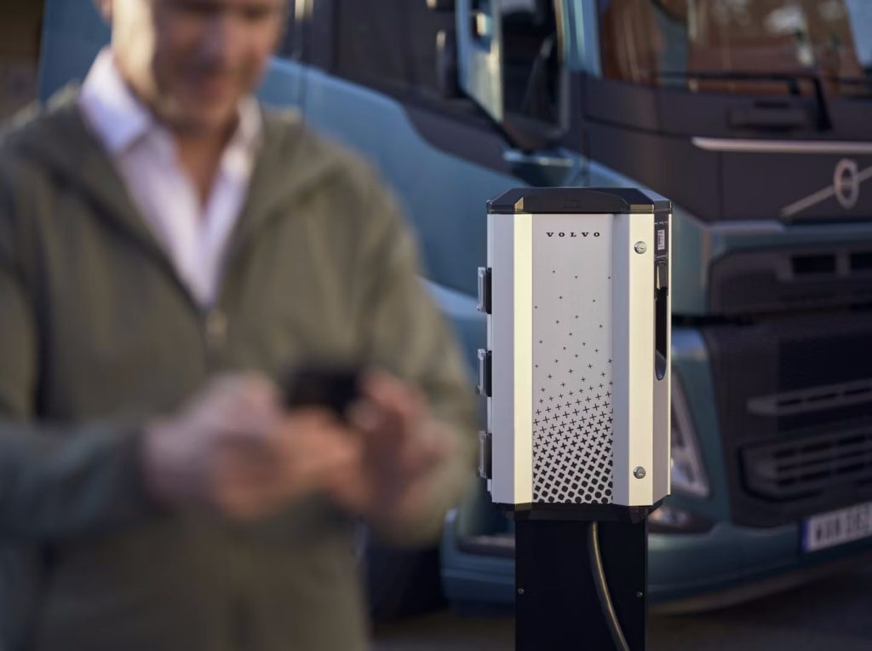 | © Volvo Trucks
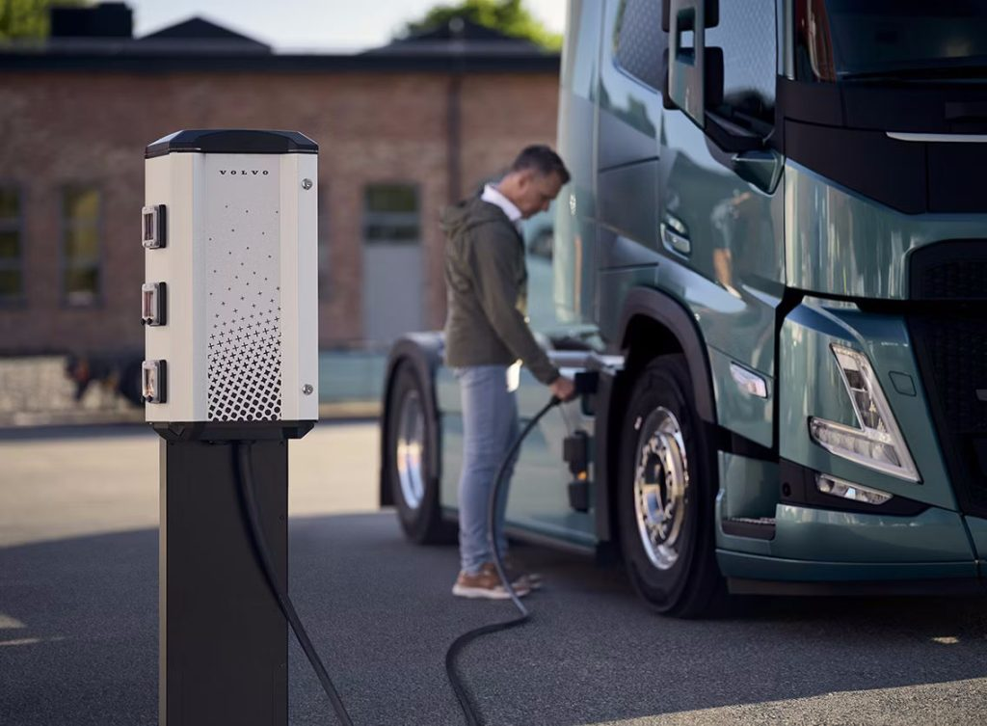 | © Volvo Trucks
Eredeti tartalom: Volvo Trucks Hungary
Továbbította: Helló Sajtó! Üzleti Sajtószolgálat
Ez a sajtóközlemény a következő linken érhető el:

